Приложение 2.
Технические характеристики ветроэнергетических установок.
Ветрогенератор 300 Вт ПЛ (переносной лёгкий).
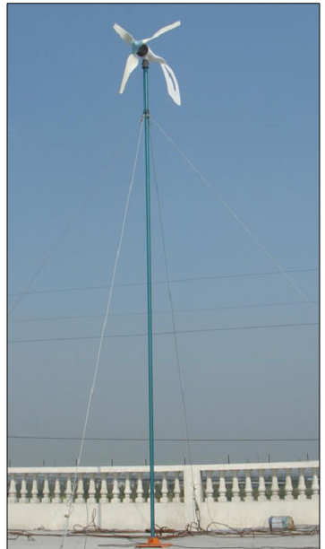
Диаметр ротора: 1,5 метра
Количество лопастей: 3 шт.
Направление: всегда по ветру
Материал лопастей: FRP (композитный материал)
Номинальная мощность генератора: 300 Вт
Максимальная мощность: 500 Вт
Исходное напряжение: 12/24/36/48В
Начальная скорость: 2,5 м/с
Номинальная скорость: 12 м/с
Выдерживает ураганный ветер: до 35 м/с
Тип ветротурбины: PMG (на постоянных магнитах)
Рабочая температура: от -40 до +60 C
Среднегодовая выработка энергии: 750 киловатт-часов
Рекомендованные аккумуляторы: 200 ампер-часов
Время для полной зарядки аккумуляторов: около 8 часов
Высота мачты (с растяжками): 6 м – опционально
Вес: 16 кг (без мачты).

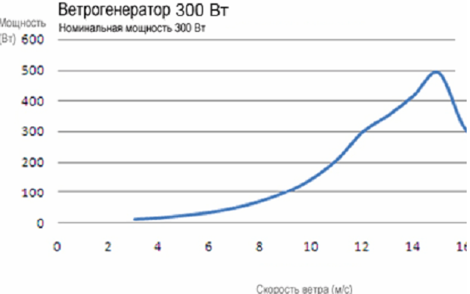

Ветрогенератор 500 Вт
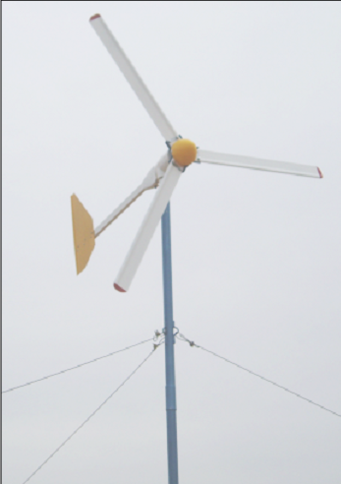
Диаметр ротора: 2,5 метра
Количество лопастей: 3 шт.
Направление: всегда по ветру
Материал лопастей: FRP (композитный материал)
Номинальная мощность генератора: 500 Вт
Максимальная мощность: 700 Вт
Исходное напряжение: 24В
Начальная скорость: 2 м/с
Номинальная скорость: 8 м/с
Выдерживает ураганный ветер: до 35 м/с
Защита от ветра: AutoFurl
Скорость вращения ротора: 400 оборотов/мин
Тип ветротурбины: PMG (на постоянных магнитах)
Рабочая температура: от -40 до +60 C
Контроллер заряда: AIC (automatic intelligent control
Среднегодовая выработка энергии: 1250 киловатт часов
Рекомендованные аккумуляторы: 400 ампер-часов
Время для полной зарядки аккумуляторов: около 8 часов.
Высота мачты (с растяжками): 6 м. Высота мачты (конической): 8 м. Высота мачты (гидравлической): 8 м. Вес: 115 кг.
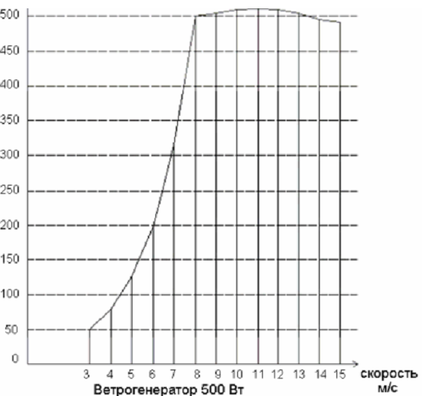

Ветрогенератор 1 кВт
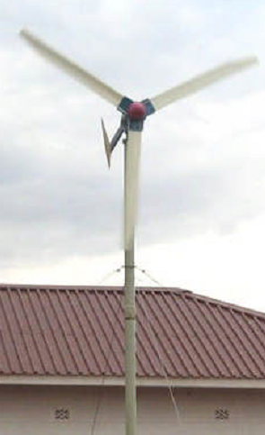
Диаметр ротора: 2,7 метра
Количество лопастей: 3 шт.
Направление: всегда по ветру.
Направление: всегда по ветру
Материал лопастей: FRP (композитный материал)
Номинальная мощность генератора: 1000 Вт
Максимальная мощность: 1500 Вт
Исходное напряжение: 48В
Начальная скорость: 2 м/с
Номинальная скорость: 9 м/с
Выдерживает ураганный ветер: до 35 м/с
Защита от ветра: AutoFurl
Скорость вращения ротора: 400 оборотов/мин
Тип ветротурбины: PMG (на постоянных магнитах)
Рабочая температура: от -40 до +60 C
Контроллер заряда: AIC (automatic intelligent control)
Среднегодовая выработка энергии: 2500 киловатт-часов
Рекомендованные аккумуляторы: 800 ампер-часов
Время для полной зарядки аккумуляторов: около 8 часов
Высота мачты (с растяжками): 6 м
Высота мачты (конической): 8 м. Высота мачты (гидравлической): 8 м. Вес: 179 кг.

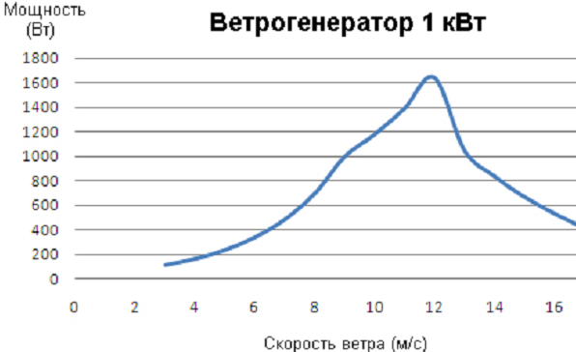

Ветрогенератор 2 кВт-II.

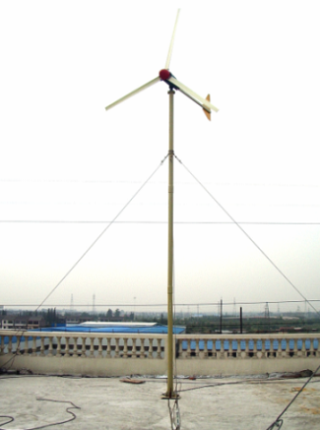
Диаметр ротора: 3,2 метра
Количество лопастей: 3 шт.
Направление: всегда по ветру
Материал лопастей: FRP (композитный материал)
Номинальная мощность генератора: 2000 Вт
Максимальная мощность: 2500 Вт
Исходное напряжение: 120В
Начальная скорость: 2 м/с
Номинальная скорость: 9 м/с
Выдерживает ураганный ветер: до 45 м/с
Защита от ветра: AutoFurl
Скорость вращения ротора: 400 оборотов/мин
Тип ветротурбины: PMG (на постоянных магнитах)
Рабочая температура: от -40 до +60 C
Контроллер заряда: AIC (automatic intelligent control)
Среднегодовая выработка энергии: 5000 киловатт-часов
Рекомендованные аккумуляторы: 1000 ампер-часов
Время для полной зарядки аккумуляторов: около 10 часов.
Высота мачты (с растяжками): 9 м. Высота мачты (конической): 8 м.Высота мачты (гидравлической): 8 м .Вес: 233 кг.

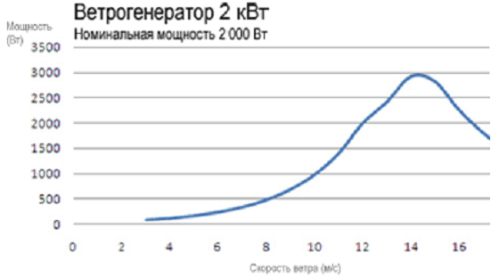

Ветрогенератор 3 кВт-I.
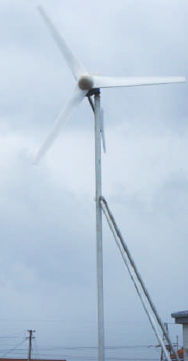
Диаметр ротора: 5 метров
Количество лопастей: 3 шт.
Направление: всегда по ветру
Материал лопастей: FRP (композитный материал)
Номинальная мощность генератора: 3000 Вт
Максимальная мощность: 4500 Вт
Исходное напряжение: 96В
Начальная скорость: 3 м/с
Номинальная скорость: 10 м/с
Выдерживает ураганный ветер: до 50 м/с
Защита от ветра: AutoFurl
Скорость вращения ротора: 220 оборотов/мин
Тип ветротурбины: PMG (на постоянных магнитах)
Рабочая температура: от -40 до +60 C
Контроллер заряда: AIC (automatic intelligent control)
Среднегодовая выработка энергии: 7500 киловатт-часов
Рекомендованные аккумуляторы: 2200 ампер-часов
Время для полной зарядки аккумуляторов: около 10 часов
Высота мачты (с растяжками): 8 м
Вес: 508 кг.

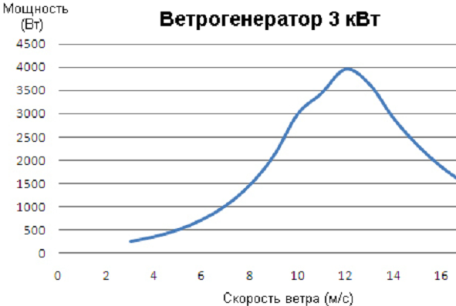

Ветрогенератор 5 кВт.
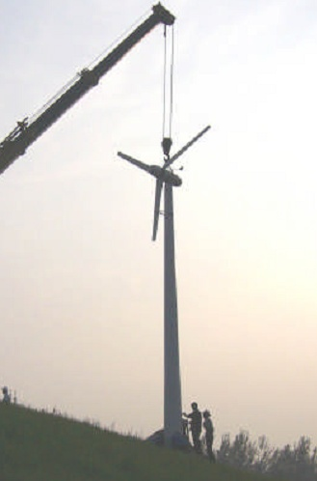
Диаметр ротора: 6,4 метра
Количество лопастей: 3 шт.
Направление: всегда по ветру
Материал лопастей: FRP (композитный материал)
Номинальная мощность генератора: 5000 Вт
Максимальная мощность: 6000 Вт
Исходное напряжение: 240В
Начальная скорость: 2 м/с
Номинальная скорость: 10 м/с
Выдерживает ураганный ветер: до 45 м/с
Защита от ветра: AutoFurl
Скорость вращения ротора: 200 оборотов/мин
Тип ветротурбины: PMG (на постоянных магнитах)
Рабочая температура: от -40 до +60 C
Контроллер заряда: AIC (automatic intelligent control)
Среднегодовая выработка энергии: 12 500 киловатт-часов
Рекомендованные аккумуляторы: 3000 ампер-часов
Время для полной зарядки аккумуляторов: около 12 часов
Высота мачты (с растяжками): 12 м
Высота мачты (конической): 12 м. Высота мачты (гидравлической): 12 м. Вес: 1225 кг.

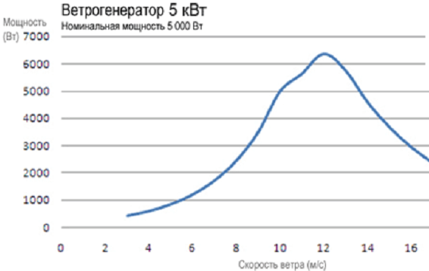
Ветрогенератор 10 кВт.
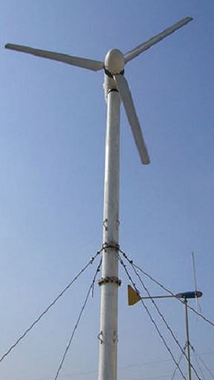
Диаметр ротора: 8 метров
Количество лопастей: 3 шт.
Направление: всегда по ветру
Материал лопастей: FRP (композитный материал)
Номинальная мощность генератора: 10 000 Вт
Максимальная мощность: 12 000 Вт
Исходное напряжение: 240В
Начальная скорость: 2 м/с
Номинальная скорость: 10 м/с
Выдерживает ураганный ветер: до 45 м/с
Защита от ветра: AutoFurl
Скорость вращения ротора: 200 оборотов/мин
Тип ветротурбины: PMG (на постоянных магнитах)
Рабочая температура: от -40 до +60 C
Контроллер заряда: AIC (automatic intelligent control)
Среднегодовая выработка энергии: 25 000 киловатт-часов
Рекомендованные аккумуляторы: 6000 ампер-часов
Время для полной зарядки аккумуляторов: около 12 часов
Высота мачты (с растяжками): 12 м
Высота мачты (конической): 12 м
Высота мачты (гидравлической): 12 м
Вес: 1391 кг.

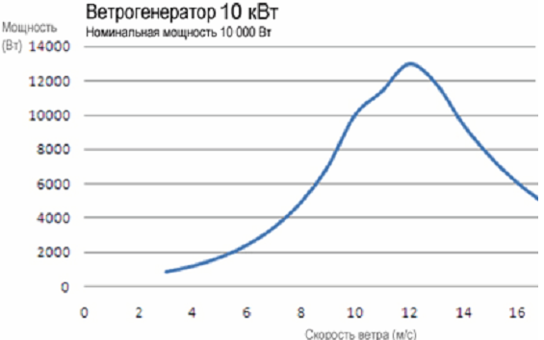
Ветрогенератор 15 кВт.
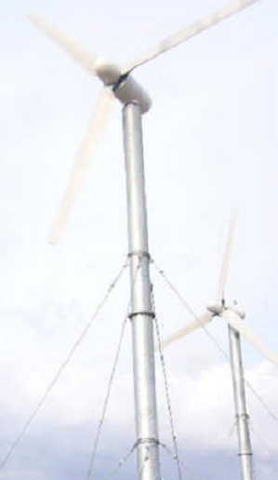
Диаметр ротора: 11 метров
Количество лопастей: 3 шт.
Направление: всегда по ветру
Материал лопастей: FRP (композитный материал)
Номинальная мощность генератора: 15 000 Вт
Максимальная мощность: 20 000 Вт
Исходное напряжение: 380В
Начальная скорость: 3 м/с
Номинальная скорость: 10 м/с
Выдерживает ураганный ветер: до 50 м/с
Защита от ветра: AutoFurl
Скорость вращения ротора: 200 оборотов/мин
Тип ветротурбины: PMG (на постоянных магнитах)
Рабочая температура: от -40 до +60 C
Контроллер заряда: AIC (automatic intelligent control)
Среднегодовая выработка энергии: 37 000 киловатт-часов
Рекомендованные аккумуляторы: 12 000 ампер-часов
Время для полной зарядки аккумуляторов: около 16 часов
Высота мачты (с растяжками): 12 м
Вес: 1615 кг

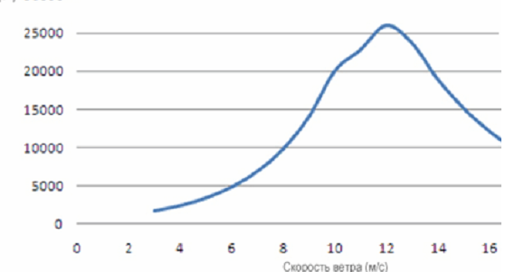

Ветрогенератор 20 кВт.
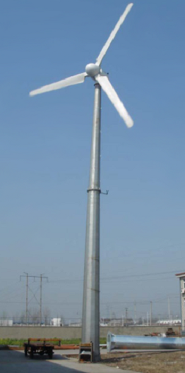
Диаметр ротора: 10 метров
Количество лопастей: 3 шт.
Направление: всегда по ветру
Материал лопастей: FRP (композитный материал)
Номинальная мощность генератора: 20 000 Вт
Максимальная мощность: 25 000 Вт
Исходное напряжение: 360В
Начальная скорость: 2 м/с
Номинальная скорость: 12 м/с
Выдерживает ураганный ветер: до 45 м/с
Защита от ветра: AutoFurl
Скорость вращения ротора: 90 оборотов/мин
Тип ветротурбины: PMG (на постоянных магнитах)
Рабочая температура: от -40 до +60 C
Контроллер заряда: AIC (automatic intelligent control)
Среднегодовая выработка энергии: 55 000 киловатт-часов
Рекомендованные аккумуляторы: 12 000 ампер-часов
Время для полной зарядки аккумуляторов: около 16 часов
Высота мачты (конической): 18 м
Вес: 3211 кг

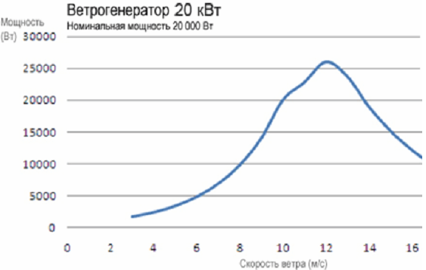

Ветрогенератор 30 кВт.
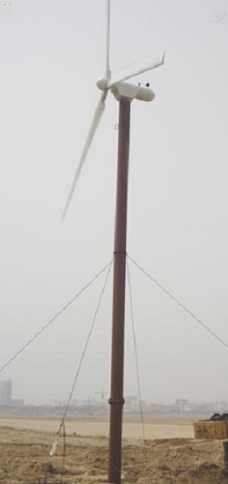
Диаметр ротора: 13 метров
Количество лопастей: 3 шт.
Направление: всегда по ветру
Материал лопастей: FRP (композитный материал)
Номинальная мощность генератора: 30 000 Вт
Максимальная мощность: 35 000 Вт
Исходное напряжение: 380В
Начальная скорость: 3 м/с
Номинальная скорость: 12 м/с
Выдерживает ураганный ветер: до 50 м/с
Защита от ветра: AutoFurl
Скорость вращения ротора: 80 оборотов/мин
Тип ветротурбины: PMG (на постоянных магнитах)
Рабочая температура: от -40 до +60 C
Контроллер заряда: AIC (automatic intelligent control)
Среднегодовая выработка энергии: 85 000 киловатт-часов
Рекомендованные аккумуляторы: 12 000 ампер-часов
Время для полной зарядки аккумуляторов: около 16 часов
Высота мачты (с растяжками): 18 м
Вес: 2644 кг.

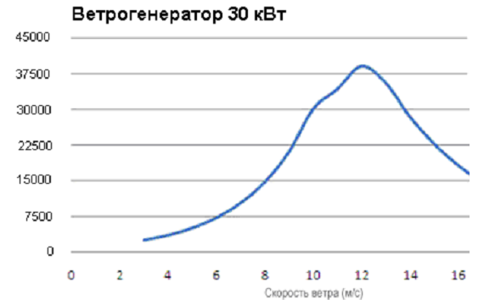

Компоненты ветроустановки.
К основным компонентам системы, без которых работа ветряка невозможна, относят следующие элементы:
1. Ветротурбина
2. Лопасти
3. Мачта
Список дополнительных компонентов:
1. Контроллер – управляет многими процессами ветроустановки, такими, как поворот лопастей, заряд аккумуляторов и др.
2. Аккумуляторные батареи – накапливают электроэнергию для использования в безветренные часы. Также они выравнивают и стабилизируют выходящее напряжение.
3. Анемоскоп и датчик направления ветра – отвечают за сбор данных о скорости и направлении ветра.
4. АВР – автоматический переключатель источника питания. Производит автоматическое переключение между несколькими источниками электропитания за промежуток в 0,2 секунды при исчезновении основного источника. Позволяет объединить ветроустановку, общественную электросеть, дизель-генератор и другие источники питания в единую автоматизированную систему.
5. Инвертор – преобразовывает ток из постоянного, который вырабатывает ветротурбина, в переменный, который потребляет большинство электроприборов.
Инверторы бывают четырёх типов:
Модифицированная синусоида – преобразовывает ток в переменный 220В с модифицированной синусоидой. Пригоден только для оборудования, которое не чувствительно к качеству напряжения: освещение, обогрев и т.п.
Чистая синусоида – преобразовывает ток в переменный 220В с чистой синусоидой. Пригоден для любого типа электроприборов.
Трехфазный – преобразовывает ток в трехфазный 380В.
Сетевой – в отличие от предыдущих типов позволяет системе работать без аккумуляторных батарей. Он также позволяет выводить излишки электроэнергии в общественную электросеть. Их стоимость, обычно, в два-три раза превышает стоимость несетевых инверторов.
Подбор ВЭУ.
Три основные величины, которые определяют работу комплекса:
1. Выходная мощность (кВт), определяется только мощностью преобразователя (инвертора) и не зависит от скорости ветра, емкости аккумуляторов.
2. Время непрерывной работы при отсутствии ветра определяется только емкостью аккумуляторных батарей (А·ч) и зависит от величины и характера нагрузки и режимов работы.
3. Выработка электроэнергии определяется реальным ветровым потенциалом, высотой мачты, рельефом местности и, обычно, указывается за усредненный промежуток времени, например, месяц, так как дневная или часовая выработка будет носить выборочный, случайный характер.
Исходя из перечисленных выше факторов, для подбора ветрогенератора и сопровождающего оборудования необходимо ответить на три вопроса:
1. Количество электроэнергии, необходимое вашему объекту ежемесячно или ежегодно (измеряется в киловатт-часах). Эти данные необходимы для подбора ветрогенератора.
2. Желаемое время автономной работы вашей энергосистемы в безветренные периоды. Данный параметр определяет количество и емкость аккумуляторных батарей.
3. Максимальная нагрузка на вашу сеть в пиковые моменты (измеряется в киловаттах). Необходимо для подбора инвертора переменного тока.

Комплектация ветроустановок.
В комплект наших ветроэнергетических установок входит:
1. Турбина
2. Мачта (не входит в комплект 300 Вт ПЛ)
3. Лопасти
4. Крепления
5. Тросы мачты
6. Поворотный механизм (только с ветрогенераторами больше 2 кВт)
7. Контроллер
8. Анемоскоп и датчик ветра (только с ветрогенераторами больше 2 кВт)
9. Хвост (только с ветрогенераторами мощностью меньше 3 кВт)
Аккумуляторы и инвертор подбираются индивидуально и в базовую комплектацию не входят. Независимо от комплектации ветрогенератор всегда автоматически позиционируется по ветру.

